Дымковская игрушка

Цель: учить создавать декоративное изделие для украшения интерьера
Задачи:
• Обратить внимание детей на об разительную выразительность предметов искусства.
• Формировать представления о некоторых художественных ремеслах, знания о том, какими материалом и инструментами использовали мастера.
• Инициировать декоративное оформление вылепленных фигурок – украшать элементами декоративной росписи (кругами, пятнами, точками, прямыми линиями и штрихами).
• Обратить внимание на зависимость узора от формы изделья.

Предварительная работа:
Рассматривание предметов декоративно – прикладного искусства, беседа о том, что все эти красивые вещи создали мастера - народные умельцы.

Материалы, инструменты, оборудования:
Декоративное пособие с характерными цветосочетаниями и декоративными элементами дымковского промысла, ватные палочки.

Содержание занятия:

- Здравствуйте ребята.
- Сегодня я вам расскажу о дымковской игрушке, вы хотите послушать одну очень интересную легенду?
- Родом этот промысел из Дымковской слободы, которая входит сейчас в состав города Кирова (ранее — Вятка).
Существует интересная легенда, связанная с созданием дымковской игрушки. Согласно ей, однажды, много веков назад, у стен города встретились два дружественных войска, но из-за того, что было темно, они решили, что перед ними враг и начался бой. В сражении погибло много воинов. И после этого трагического события было принято каждый год весной справлять тризну (поминки).
Постепенно это происшествие было забыто, а вместо тризны появились народные гуляния, которые называли «свистопляски». В этот день женщины лепили из глины различные фигурки и шарики, которые красиво и тщательно расписывали. Фигурками на гулянье весело свистели, а цветными шариками, внутри которых находились горошины, было принято кидаться друг в друга, что создавало дополнительный шум.
Конечно, не только трагическое происшествие способствовало образованию праздника и созданию дымковской игрушки. Важным было и то, что вблизи Дымковской слободы находились залежи глины, которую можно было использовать в керамике. Особый способ лепки и оригинальная роспись сделали дымковские игрушки востребованными не только в Кирове, но и далеко за его пределами.
Особенности дымковской игрушки
Характерной чертой дымковской игрушки, отличающей ее от других фигурок и статуэток, является то, что все они могли свистеть, трещать, грохотать и издавать другой шум. Таким образом, в первую очередь, фигурки должны были издавать шум и свист. В настоящее время способы ее изготовления и росписи остались прежними.
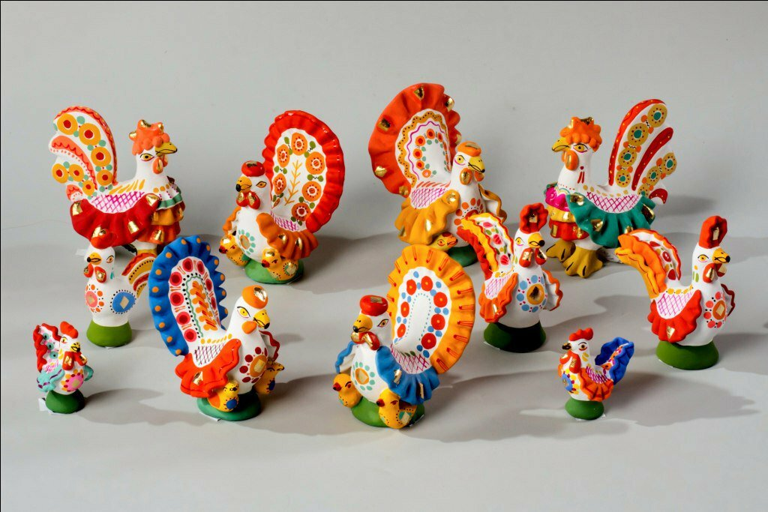

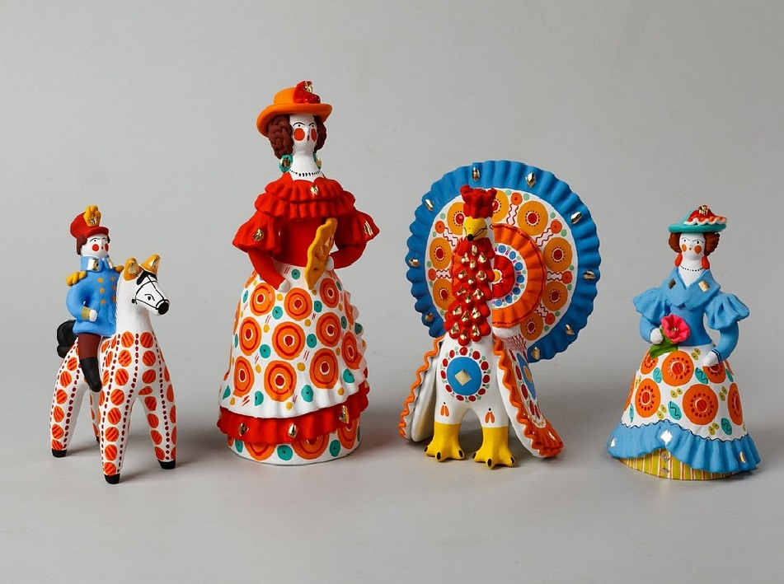

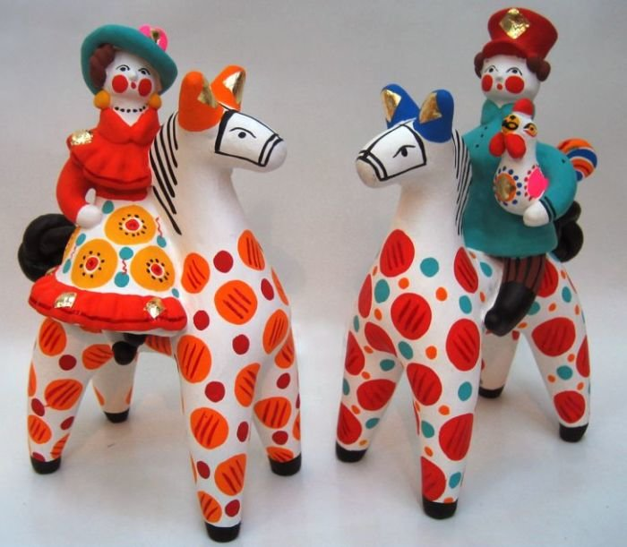
- Ребята, вы хотели бы хоть ненадолго стать дымковскими мастерами?
- Как расписывались раньше эти игрушки? Кружочки, прямые и волнистые полоски, пятнышки, точки. (Обращаю внимание на цвет.)
– Ребята, а какие цвета вы видите на этих игрушках? (Краски малиновые, красные, зеленые, желтые, оранжевые, синие.)

Физкультминутка
«ПАЛЬЧИКИ»
Этот пальчик хочет спать.
(Загибать пальцы на левой руке)
Этот пальчик лег в кровать,
Этот пальчик чуть вздремнул.
Этот сразу же уснул.
Этот крепко-крепко спит.
И тихонечко сопит.
(Руки кладём под щёку.)
Солнце красное взойдет,
(Поднять левую руку и распрямить все пальчики)
Утро ясное придет,
Будут птички щебетать,
(Шевелить пальцами.)
Будут пальчики вставать!

- А давайте сейчас распишем наших лошадок как это делают мастерицы дымковской игрушки?
- Слушайте меня внимательно. Сначала нужно взять тонкую кисточку и черную краску, очень аккуратно закрасить нос, копыта, хвост, гриву и очень аккуратно – кончиком кисточки – нарисовать глаза. Затем нужно очень хорошо промыть кисточку и нанести узор кругов и точек. Узор на лошадей идет рядами свершу вниз – по ногам (прослеживающийся жест вдоль игрушки) и по туловищу.
- Сначала нарисуйте кружки.
- А потом поставить точки, удобней это сделать ватной палочкой.
Возьмите теперь ватную палочку, обмокните кончик ее в синюю краску, а потом очень аккуратно нанесите точки на вашу лошадку, на пустые места где нет кругов у вас.
- Ребята, мне так нравиться ваши работы, потому, что они очень красивые. Вы все старались, трудились, вложили в них своё умение как настоящие мастера!
- А теперь выйдите и покажите всем свои работы. Выйдите сначала девочки, а теперь мальчики, положите свои работы сохнуть на окно.
- Ребята сегодня все так постарались! Давайте вспомним какие цвета вы использовали при расписывании ваших лошадок?
- А какие узоры вы рисовали у себя на лошадках?

